**Dijagrami slijeda**

**Pregledavanje lijekova**

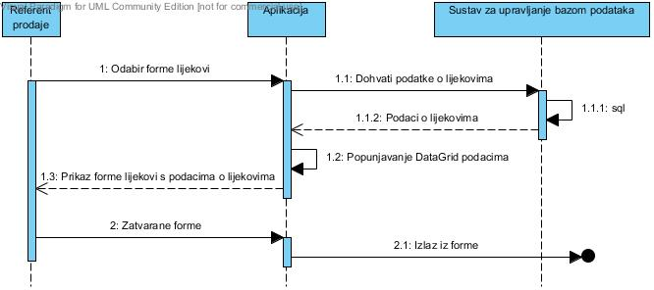

Ovaj dijagram slijeda nam prikazuje pregledavanje lijekova. Referent prodaje odabere iz glavnog izbornika formu lijekovi te se iz baze podataka dohvaćaju podaci o lijekovima. Tada se popunjava DataGrid podacima o lijekovima te se otvara forma lijekovi na kojoj se nalazi popis svih lijekova te njihova raspoloživost na skladištu. Kada referent odabere da se forma zatvori, forma se dealocira te se izlazi iz nje.

**Pregledavanje i dodavanje klijenta**

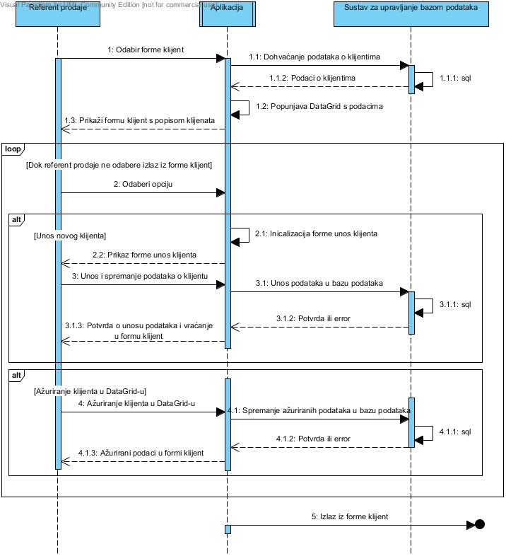

Na ovom dijagramu slijeda je prikazano pregledavanje i dodavanje klijenta. Referent prodaje odabere iz glavnog izbornika formu klijent te se dohvaćaju podaci o klijentima i puni se DataGrid podacima o klijentima. Tada se prikazuje forma klijenti s podacima o klijentima. Referent tada ima više opcija, a to su: unos novog klijenta, ažuriranje klijenta i naravno izlazak iz forme. Kod unosa klijenta inicializira se i prikaže forma za unos klijenta. Referent upisuje podatke o klijentu te ih sprema. Podaci se spremaju u bazu podataka te dolazi do potvrde spremanja klijenta te se forma zatvara. Druga opcija je da referent ažurira podatke o klijentu u DataGridu u form klijent. Automatski se podaci ažuriraju u bazi podataka. Ako referent odabere izlaz iz forme klijent ona se zatvara.

Pregledavanje i dodavanje narudžbenica

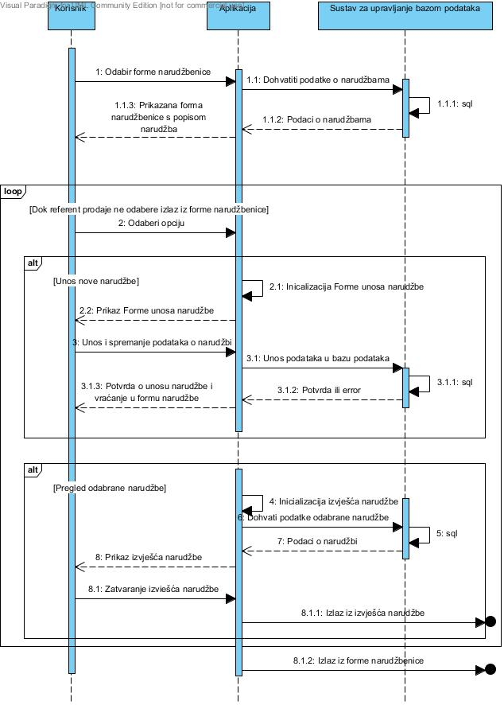

Referent odabere formu narudžbenice te se dohvaćaju podaci o narudžbama te se otvara forma narudžbenice s popisom narudžba. Referent može izabrati između opcije unosa nove narudžbe i pregled odabrane narudžbe. Kod unosa narudžbe inicializira se i prikaže forma za unos narudžbe. Referent upisuje podatke o narudžbi te ih sprema. Podaci se spremaju u bazu podataka te dolazi do potvrde spremanja narudžbe te se forma zatvara. Ako odabere opciju pregledavanja odabrane narudžbe, označi odabranu narudžbu te se inicializira i prikaže izvješće, tj. narudžbenica. Naravno iz baze podataka dohvatili su se podaci određene narudžbe.

Pregledavanje statistike

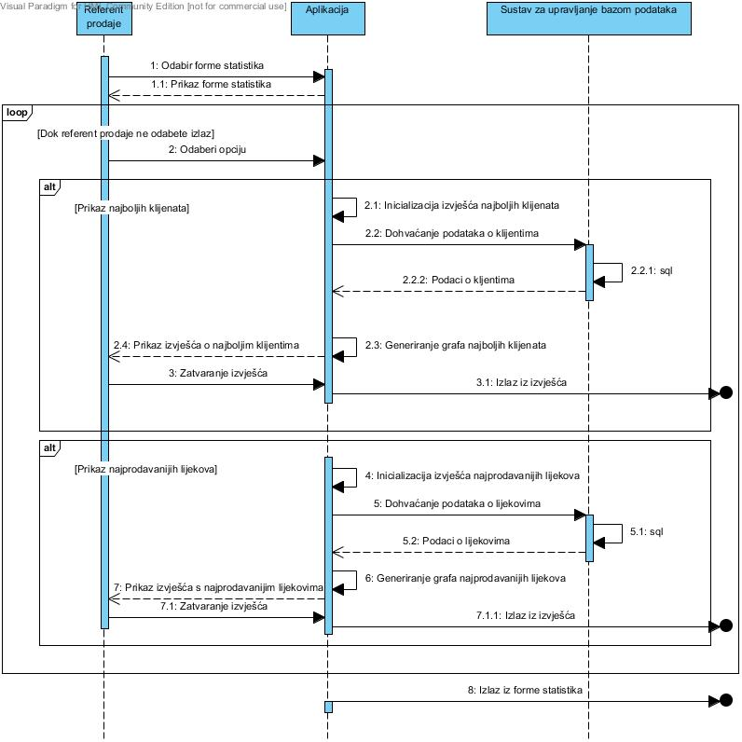

Ovaj dijagram slijeda prikazuje pregledavanje statistike. Referent iz glavne forme otvara formu statistike koja se prikaže. Referent ima opcije prikaza najboljih klijenata, tj. klijenta koji su najviše kupili naše lijekove i opcije prikaza najprodavanijih lijekova. Kod odabira opcije prikaza najboljih klijenata inicializira se izvješće (forma) i dohvaćaju se podaci o količini lijekova koje su klijenti kupili. Generira se graf koji prikazuje najbolje klijente te se prikazuje izvješće s grafom. Ako pak referent odabere opciju prikaza najprodavanijih lijekova inicializira se izvješće i dohvaćaju podaci o količini prodanih lijekova. Tada se generira graf koji prikazuje najprodavanije lijekove te se otvara izvješće s grafom.